Лабораторна робота «Використання CASE-засобу BPwin для складання інформаційної моделі»
Мета: набути навичок використання CASE-засобу BPwin для побудови інформаційних моделей наступних типів: IDEF0, IDEF3, DFD.

Постанова задачі
Завдання: У банку для автомобілістів є 2 термінали, кожний з яких обслуговується одним касиром і має окрему під'їзну смугу. Обидві смуги розташовані поруч. З попередніх спостережень відомо, що інтервали часу між прибуттям клієнтів у годину пік розподілені експоненціально з математичним очікуванням рівним 0,5 одиниці часу. Тому що банк перевантажений тільки в годинники пік, то аналізується тільки цей період. Тривалість обслуговування в обох касирів однакова й розподілена експоненціально з математичним очікуванням, рівним 0,3 одиниці часу. Відомо також, що при рівній довжині черги, а так само при відсутності черг клієнти віддають перевагу першій смузі. У всіх інших випадках клієнти вибирають більше коротку чергу. Після того як клієнт в'їхав у банк, він не може покинути його, поки не буде обслужений. Однак він може перемінити чергу, якщо стоїть останнім і різниця в довжині черг при цьому становить не менш двох автомобілів. Через обмежене місце на кожній смузі може перебувати не більше трьох автомобілів. У банку, таким чином, не може перебувати більше восьми автомобілів, включаючи автомобілі двох клієнтів, що обслуговуються в даний момент касиром. Якщо місце перед банком повністю заповнено, то клієнт, що прибув уважається загубленим, тому що відразу їде. Початкові умови імітації:
- Обидва касири зайняті. Тривалість обслуговування для кожного касира розподілена з математичним очікуванням, рівним 1 одиниці часу, і середньоквадратичним відхиленням, рівним 0,3 одиниці часу.
- Прибуття першого клієнта заплановано на момент часу 0,1.
- У кожній черзі очікують по два автомобіля.
Необхідно оцінити наступні характеристики:
- завантаження по кожному касирі
- число обслужених клієнтів
- середній час перебування клієнта в банку
- середнє число клієнтів у кожній черзі
- відсоток клієнтів, яким відмовлено в обслуговуванні
- число змін під'їзних смуг
Імітація системи проводитися в плині 1000 одиниць часу.

Побудова моделі IDEF0
Після створення проекту ми бачимо вікно з єдиним блоком. Назвемо даний блок «Банк автомобілістів». Для цього необхідно клацнути правою клавішею миші по блоці й вибрати команду Name і в діалоговому вікні ввести назву.
Після створення об'єкта «Банк автомобілістів» необхідно позначити його основні
функції й елементи взаємодії. В Bpwin цими елементами є дуги (стрілки). Визначите найменування для дуг, відповідно типу: «вхід клієнта», «вихід клієнта», «кількість клієнтів у черзі 1», «кількість клієнтів у черзі 2», «касир 1», «касир 2».
Після створення контекстної діаграми необхідно розписати роботу окремих ділянок банку автомобілістів. Для цього декомпозуємо цю діаграму. Виконаємо декомпозицію блоку діаграми А-0, створивши діаграму А0 , що складається з 4 блоків: «Вибір черги», «Обслужити каса 1», «Обслужити каса 2», «Вихід».
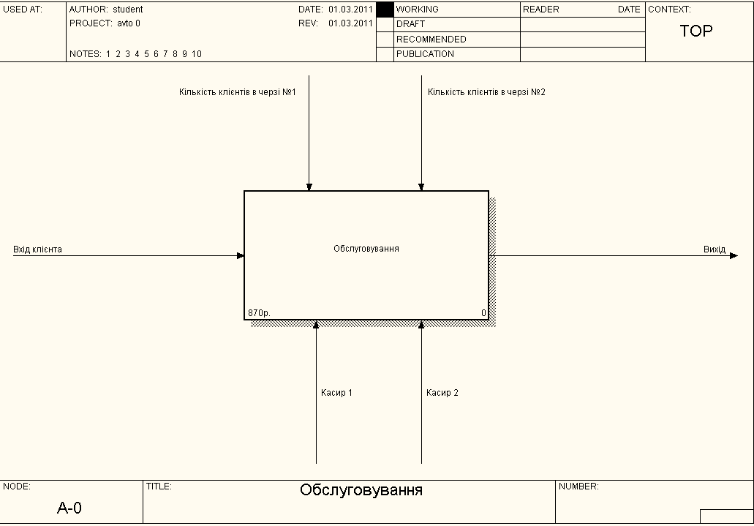
Після декомпозиції необхідно з'єднати блоки, що вийшли, дугами. У результаті отримаємо наступну діаграму (рис.10.)
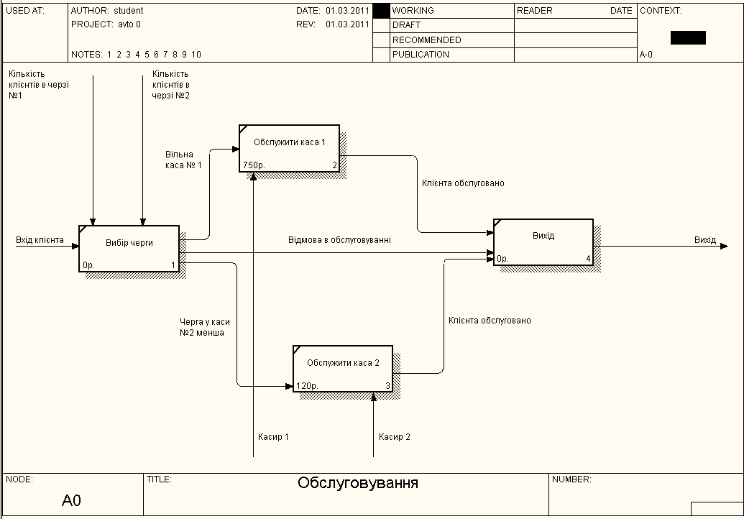
Проведемо вартісної аналіз нашого прикладу.
Нами були задані центри витрат - каса 1 і каса 2. кожному центру витрат задали опис у вікні (рис.17.):
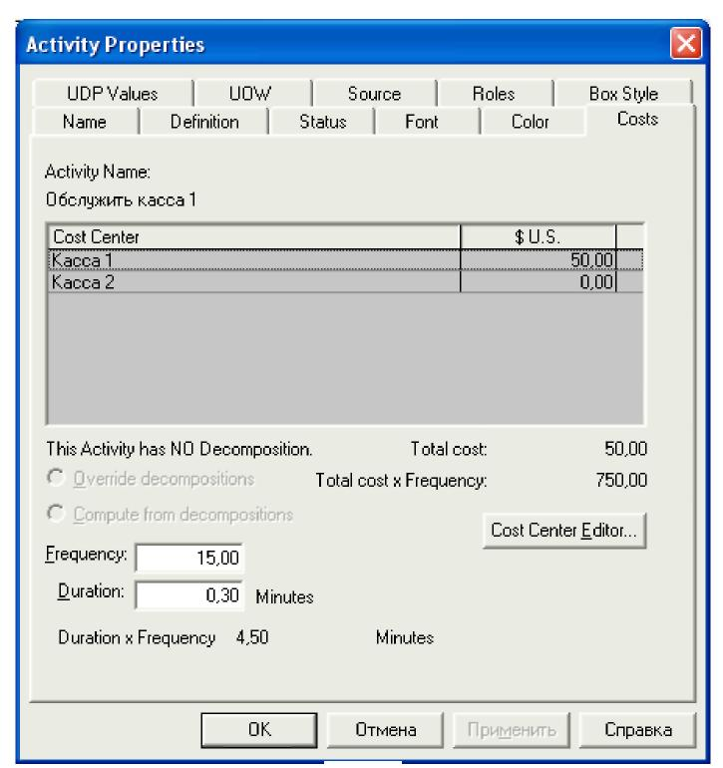

Далі був проведений загальний розрахунок як сума по всіх центрах витрат (рис.18). Вартісної аналіз: Activity Number: 0 Activity Name: Банк Activity Cost ($ U.S.): 24,00 Cost Center: Вартість обслуговування Cost Center Cost ($ U.S.): 24,00
Activity Number: 1
Activity Name: Вибір черги
Activity Cost ($ U.S.): 0,00
Activity Number: 2
Activity Name: Каса1
Activity Cost ($ U.S.): 12,00
Cost Center: Вартість обслуговування
Cost Center Cost ($ U.S.): 12,00
Activity Number: 3
Activity Name: Каса2
Activity Cost ($ U.S.): 12,00
Cost Center: Вартість обслуговування
Cost Center Cost ($ U.S.): 12,00
Activity Number: 4
Activity Name: Вихід
Activity Cost ($ U.S.): 0,00

Побудова моделі IDEF3
Побудуємо діаграму деталізації робіт банку автомобілістів у стандарті IDEF3.

Основний теоретичний матеріал
IDEF3 - методологія моделювання, що використовує графічний опис інформаційних потоків, взаємин між процесами обробки інформації й об'єктів, що є частиною цих процесів. IDEF3 дає можливість аналітикам описати ситуацію, коли процеси виконуються в певній послідовності, а також описати об'єкти, що беруть участь спільно в одному процесі. Будь-яка IDEF3-діаграма може містити роботи, зв'язки, перехрестя й об'єкти посилань.
Робота (Unit of Work, activity). Зображується прямокутником із прямими кутами (рис. 1) і має ім'я, виражене віддієслівним іменником, що позначає процес дії, одиночним або в складі фрази, і номер (ідентифікатор); інше ім'я іменник у складі тої ж фрази звичайно відображає основний вихід (результат) роботи (наприклад, «Виготовлення виробу»). Всі сторони роботи рівнозначні. У кожну роботу може входити й виходити рівно по одній стрілці.
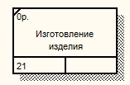
Рис. 1. Робота IDEF3
Зв'язки. Зв'язки показують взаємини робіт. Всі зв'язки в IDEF3 односпрямовані й можуть бути спрямовані куди завгодно, але звичайно діаграми IDEF3 намагаються побудувати так, щоб зв'язки були спрямовані з ліва на право. В IDEF3 можливі три види зв'язків:
Зображення стрілки | Назва | Опис
 | Старша (Precedence) стрілка | суцільна лінія, що зв'язує одиниці робіт (UOW). Рисується ліворуч праворуч або зверху долілиць. Показує, що робота-джерело повинна закінчитися перш, ніж робота-ціль почнеться
 | Потоки об'єктів (Object Flow) | стрілка із двома наконечниками, застосовується для опису того факту, що об'єкт використовується у двох або більше одиницях роботи, наприклад коли об'єкт породжується в одній роботі й використовується в інший
 | Стрілка відносини (Relational Link) | пунктирна лінія, що використовується для зображення зв'язків між одиницями робіт (UOW), а також між одиницями робіт і об'єктами посилань. Значення задається аналітиком окремо для кожного випадку
Перехрестя (Junction). Закінчення однієї роботи може служити сигналом до початку декількох робіт, або ж одна робота для свого запуску може очікувати закінчення декількох робіт. Перехрестя використовуються для відображення логіки взаємодії стрілок при злитті й розгалуженні або для відображення множини подій, які можуть або повинні бути завершені перед початком наступної роботи. Розрізняють перехрестя для злиття ( Fan-in Junction) і розгалуження ( Fan-out Junction) стрілок. Перехрестя не може використовуватися одночасно для злиття й для розгалуження. Типи перехресть:
Позначення | Найменування | Зміст у випадку злиття стрілок (Fan-in Junction) | Зміст у випадку розгалуження стрілок (Fan-out Junction)
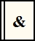 | Асинхронне «И» (Asynchronous AND) | Всі попередні процеси повинні бути завершені | Всі наступні процеси повинні бути запущені
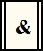 | Синхронне «И» (Synchronous AND) | Всі попередні процеси завершені одночасно | Всі наступні процеси запускаються одночасно
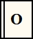 | Асинхронне «АБО» (Asynchronous OR) | Один або кілька попередніх процесів повинні бути завершені | Один або кілька наступних процесів повинні бути запущені
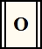 | Синхронне «АБО» (Synchronous OR) | Один або кілька попередніх процесів завершені одночасно | Один або кілька наступних процесів запускаються одночасно
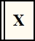 | Виключне «АБО» XOR (Exclusive OR) | Тільки один попередній процес завершений | Тільки один наступний процес запускається
Об'єкт посилання. Об'єкт посилання в IDEF3 виражає якусь ідею, концепцію або дані, які не можна зв'язати зі стрілкою, перехрестям або роботою. Вони використовуються в моделі для залучення уваги читача до яких-небудь важливих аспектів моделі. При внесенні об'єктів посилань крім ім'я варто вказувати тип об'єкта посилання (рис. 2).
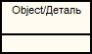
Рис. 2. Об'єкт посилання

Приклад побудови діаграми IDEF3
Почнемо з побудови контекстної діаграми.
Для цього помістимо 1 блок на діаграму, і назвемо його «Обслуговувати». Після цього проведемо зв'язки між даною роботою й зовнішніми роботами (рис.22).
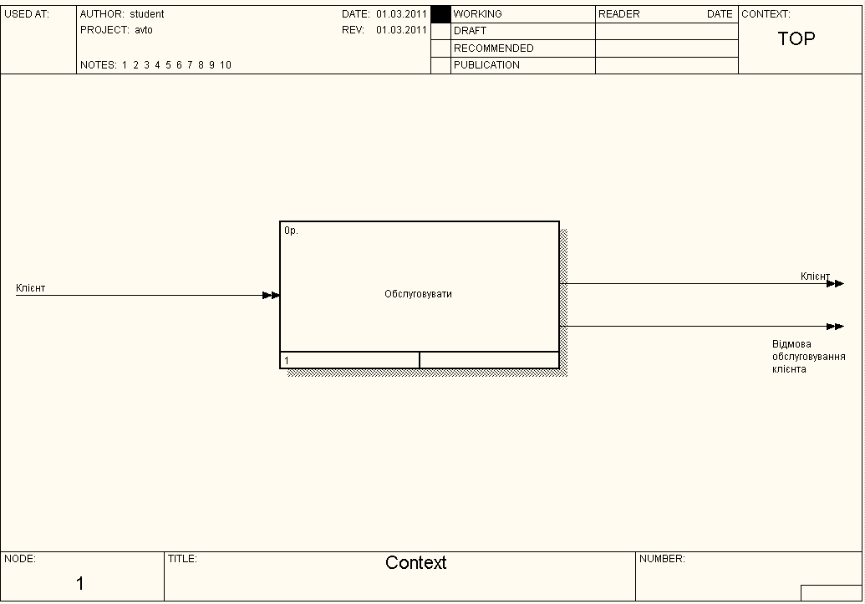
Рис.22.
Як видно, у банк надходить клієнт, а з банку клієнт або виходить обслуженим, або йому відмовляється в обслуговуванні за умовами завдання. Для більше детального розгляду робіт декомпозуємо дану роботу на 3 види робіт:
- Поява клієнта
- Обслужити клієнта каса 1
- Обслужити клієнта каса 2

Після декомпозиції одержали наступну діаграму (рис.23).
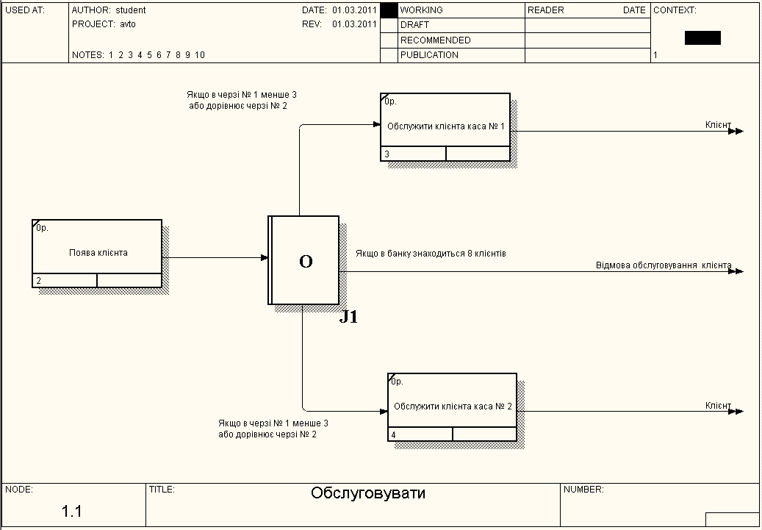
Рис.23.
На декомпозованій діаграмі видно, які види робіт необхідно реалізовувати для виконання основного завдання. При необхідності кожну із цих робіт можна декомпозувати на більш дрібні для опису конкретної реалізації.

Побудова моделі DFD

Основний теоретичний матеріал
Діаграми потоків даних (Data flow diagram, DFD) використовуються для опису документообігу й обробки інформації. Подібно IDEF0, DFD представляє моделююму систему як мережу зв'язаних між собою робіт. Їх можна використовувати як доповнення до моделі IDEF0 для більше наочного відображення поточних операцій документообігу в корпоративних системах обробки інформації. Головна мета DFD - показати, як кожна робота перетворить свої вхідні дані у вихідні, а також виявити відносини між цими роботами.
Будь-яка DFD-Діаграма може містити роботи, зовнішні сутності, стрілки (потоки даних) і сховища даних.
Роботи. Роботи зображуються прямокутниками із закругленими кутами (рис. 1), зміст їх збігається зі змістом робіт IDEF0 і IDEF3. Так само як роботи IDEF3, вони мають входи й виходи, але не підтримують керування й механізми, як IDEF0. Всі сторони роботи рівнозначні. У кожну роботу може входити й виходити по кілька стрілок.
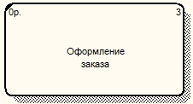
Рис. 1. Робота в DFD
Зовнішні сутності. Зовнішні сутності зображують входи в систему й/або виходи з її. Одна зовнішня сутність може одночасно надавати входи (функціонуючи як постачальник) і приймати виходи (функціонуючи як одержувач). Зовнішня сутність являє собою матеріальний об'єкт, наприклад замовники, персонал, постачальники, клієнти, склад. Визначення деякого об'єкта або системи як зовнішня сутність указує на те, що вони перебувають за межами границь аналізованої системи. Зовнішні сутності зображуються у вигляді прямокутника з тінню й звичайно розташовуються по краях діаграми (рис. 2).
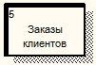
Рис. 2. Зовнішня сутність в DFD
Стрілки (потоки даних). Стрілки описують рух об'єктів з однієї частини системи в іншу (звідси треба, що діаграма DFD не може мати граничних стрілок). Оскільки всі сторони роботи в DFD рівнозначні, стрілки можуть починатися й закінчуватися на будь-якій стороні прямокутника. Стрілки можуть бути двоспрямовані.
Сховище даних. На відміну від стрілок, що описують об'єкти в русі, сховища даних зображують об'єкти в спокої (рис. 3). Сховище даних - це абстрактний пристрій для зберігання інформації, яку можна в будь-який момент помістити в накопичувач і через якийсь час витягти, причому способи приміщення й витяги можуть бути будь-якими. Воно в загальному випадку є прообразом майбутньої бази даних, і опис даних, що зберігаються в ньому, повинне відповідати інформаційній моделі ( Entity-Relationship Diagram).
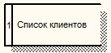
Рис. 3. Сховище даних в DFD
Декомпозиція роботи IDEF0 у діаграму DFD. При декомпозиції роботи IDEF0 в DFD необхідно виконати наступні дії:
- видалити всі граничні стрілки на діаграмі DFD;
- створити відповідні зовнішні сутності й сховища даних;
- створити внутрішні стрілки, що починаються із зовнішніх сутностей замість граничних стрілок;
- стрілки на діаграмі IDEF0 затоннелировать
Строго дотримуватися правил нотації DFD не завжди зручно, тому BPWin дозволяє створювати в DFD діаграмах граничні стрілки.

Приклад побудови діаграми DFD

Спочатку побудуємо контекстну діаграму для визначення зовнішніх зв'язків нашого об'єкта. Для цього помістимо в область діаграми блок роботи (Activity Box Tool). У нашім прикладі зовнішніми сутностями є події «Поява клієнта» і «Відхід клієнта». Для відображення даних сутностей на діаграмі додамо на неї два блоки External Reference ліворуч і праворуч від основної роботи. Після цього з'єднаємо зовнішні сутності з роботою. Одержали наступне див. рис.28.
Рис.28.
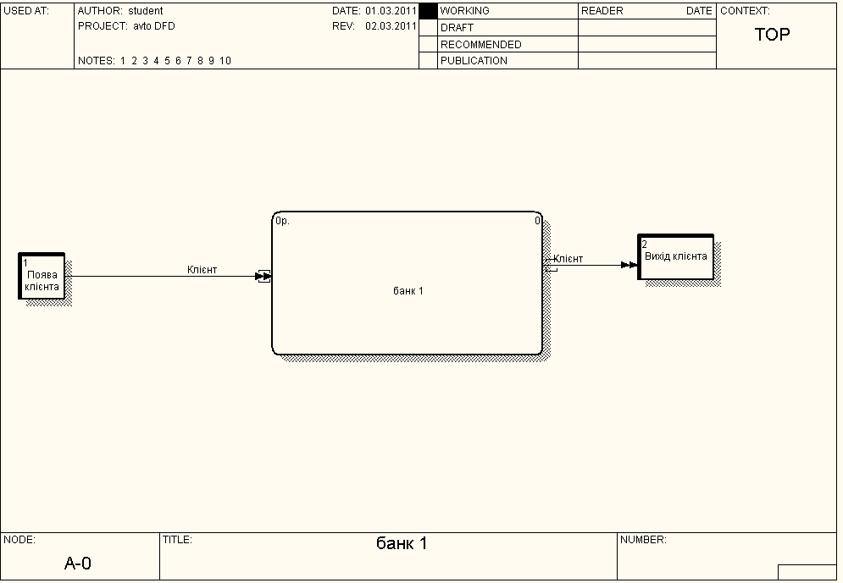
Для більше детального аналізу пересувань усередині банку декомпозуємо діаграму (рис.29).
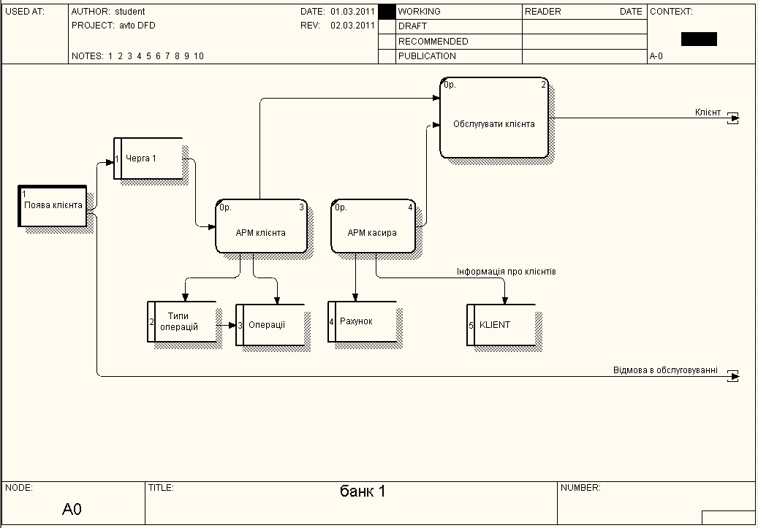
Рис.29.
Після декомпозиції додаємо на діаграму необхідні сховища й з'єднуємо блоки між собою.
Сховище даних дозволяє на певних ділянках визначити дані, які будуть зберігатися в пам'яті між процесами.
На DFD діаграмі можна побачити саму структуру майбутньої роботи банку, з усіма використовуваними сутностями даних.
Дана декомпозована DFD діаграма буде основою для створення структури БД зберігання даних, тому ретельним образом необхідно продумувати кожне сховище.

Завдання до виконання
У середовищі Врwin розробити функціональні моделі наступних
предметних областей:
1) бібліотечний каталог;
2) відділ кадрів університету;
3) студенти університету;
4) деканат (співробітники й студенти факультету);
5) розклад занять викладачів кафедри;
6) розклад занять студентів університету;
7) облік результатів екзаменаційних сесій студентів за весь період
навчання;
8) гуртожиток;
9) школа;
10) діловодство підприємства;
11) діловодство профкому організації;
12) облік матеріальних цінностей (склад);
13) магазини міста;
14) суспільний транспорт міста;
15) клінічні лікарні міста;
16) довідкова служба аптек;
17) довідкова побутових послуг;
18) бронювання місця на залізничному транспорті;
19) домоуправління;
20) бухгалтерія підприємства;
21) облік платників податків;
22) оплата послуг телефонної мережі;
23) пошта;
24) банк;
25) консалтинговий центр;
26) навчальний центр;
27) мале підприємство;
28) приватний готель;
29) СТО;
30) комп’ютерна гра;
31) IT аутсортингу;
32) локальна обчислювальна мережа;
33) мовний центр.

Контрольні питання
- Для чого використовується методологія IDEF0?
- Для чого використовується методологія IDEF3?
- Для чого використовується методологія DFD?
- В якій моделі розглядаються логічні зв'язки між роботами?
- В якій моделі розглядається послідовність виконання робіт в часі?
- В якій моделі розглядається послідовність подій та об’єктів, що приймають в них діяльність?
- Які типи стрілок розрізняють в IDEF3?
- Для чого використовується перехрестя і які існують види перехресть?
- Що таке сховище даних (data store)?

